**06-18**

**晚会**

Djm：

1、早上写程序从虚拟机导入U盘后来丢失了，如果以后大家碰到这个问题一定要确认文件成功复制后才关机

2、主机到虚拟机的文件拖拽，未解决，原因未名

Wq：

1、在学习shell的基本工作流程那里花费了很多功夫，以为很复杂，不断地查资料，后来才发现只要运行写的shell的c程序就可以了

2、还有下载了一个无用的操作系统centos，导致linux一直安装不成功。

Zhj：

1、怎么利用git快速克隆远程仓库到本地仓库

2、getuid和geteuid有什么区别。getpwuid怎么用。

**06-19**

**下午会议**

DJM：分模块的东西，结构体指针。机房虚拟机导出文件失败。

ZHJ：代码参数弄反了。

WQ：readlike，tab快捷键（未解决），库函数不能用（原因未知）。

**qq群聊天记录**

wq:内存溢出（解决：申请内存）

**wq-djm聊天记录**

getid（）在windows系统下好像不能跑，，，写的程序在windows跑的时候指出来该函数有问题，也看不懂啥问题，就以为该函数是需要别的头文件，其实不需要，在linux下能跑

**06-20**

**午会**

DJM：内存溢出，指针数组返回。

ZHJ：puts()的输出问题，管道的许多问题。

WQ：结构体的访问（结构体变量和结构体指针），指针数组，数组指针

**wq-djm聊天记录**

把一个字符串里的第一个字符放入指针字符串不太懂，以及不太会定义指针数组，刚开始时定义错误，定义成立数组指针

**06-21**

**06-22**

**qq群聊天记录**

alias的实现方法（基本思想是替换字符串）

DJM:怎么把字符串赋值给字符串指针数组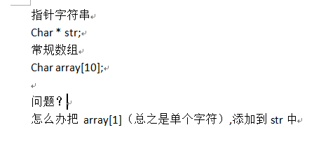

**wq-djm聊天记录**

当运行cd时不成功，后来发现是子进程会影响他，于是把他放在了父进程，子进程调用之前执行。

**06-23**

**qq群聊天记录**

zhj：judge_alias()报错段错误

解决：

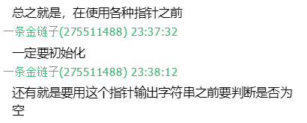

**wq-djm聊天记录**

当命令是cd +参数的时候，可以成功，当命令是cd的时候，出现段错误，后来发现是没有赋值以及判断是条件出错问题

**zhj-djm聊天记录**

空命令回车报段错误，~目录下使用ls会有段错误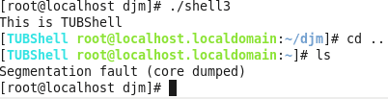

执行pipe指令后直接退出了shell

链表删除结点操作

**06-24**

**wq-djm聊天记录**

用readline()读取命令时，里面一定要有参数，要不然会出现光标回退现象

**06-25**

**测试出的bug**

1. alias zhj=’ls | grep .c’进入执行管道

解决：做了修正，检测到 | 并且前面的指令为alias的话就去执行常规命令部分

1. 单/多空格回车报错

解决：从头检测当前输入的命令字符串数组，如果当前是空格则检测下一个字符，否则跳出循环，跳出循环后再判断字符是否为空，若为空则说明整个字符串数组为空。

1. 实现输出环境变量

解决：在执行外部命令之前当检测到echo 后面如果是$符号则调用getenv()函数得到要输出的结果并打印

**wq-djm聊天记录**

在存历史命令时，出现重复存储的现象，所以存历史命令时先清空历史命令，再追加命令